Öğrenci Başarı Tahmini
Uçtan Uca Yapay Zeka Projesi: Veriden Tahmine — Proje Raporu
Hazırlayan: ____________________ Tarih: Ekim 2026 Araçlar: Python, Pandas, Matplotlib, scikit-learn, Google Colab
1. Problem
Bir öğrencinin haftalık çalışma saati, günlük uyku süresi ve devamsızlık gün sayısından dersi geçip geçmeyeceğini tahmin etmek. Hedef değişken gecti (1 = geçti, 0 = kaldı), problem türü sınıflandırma. Erken bir risk tahmini, danışman öğretmenin destek gereken öğrencilere notlar açıklanmadan önce ulaşmasını sağlar.
2. Veri
Gerçek not verisi kişisel veri olduğundan 60 öğrencilik bir sınıf simüle edildi: geçme olasılığı çalışma ve uykuyla artıp devamsızlıkla azalıyor, üzerine rastgele gürültü ekli. Veriye bilerek 5 eksik değer ve 1 hatalı kayıt (26 saat uyku) kondu. Hatalı değer eksik sayıldı, eksikler sütun medyanıyla dolduruldu; böylece hiç satır kaybedilmedi. Son veri: 60 satır, 3 özellik, 33 geçti / 27 kaldı.
3. Yöntem
Veri %75 eğitim (45) ve %25 test (15) olarak bölündü. Model olarak, öğretmene anlatılabilir kurallar ürettiği için karar ağacı (DecisionTreeClassifier) seçildi. Ağacın derinliği test verisine bakılmadan, eğitim verisinde 5 katlı çapraz doğrulama ile belirlendi (en iyi: 4). Son olarak model, kullanıcıdan girdi alıp “GEÇER / RİSKLİ” cümlesi döndüren tahmin_et() fonksiyonuyla küçük bir uygulamaya dönüştürüldü.
4. Sonuç
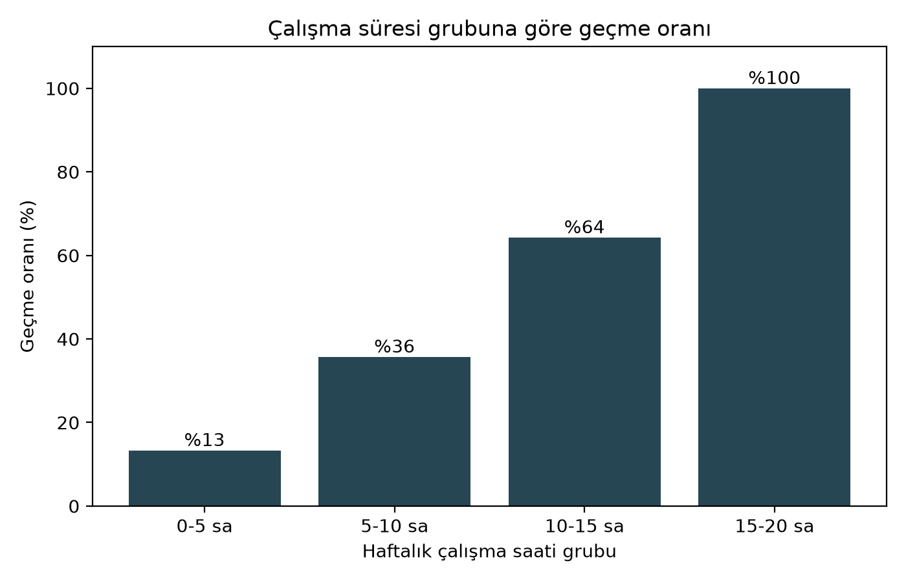  Şekil 1. Çalışma süresi grubuna göre geçme oranı | Tablo 1. Doğruluk (accuracy) sonuçları
  Ölçü | Değer
  5 katlı çapraz doğrulama (60 öğrenci) | %78,3
  Ayrı test kümesi (15 öğrenci) | %66,7
  Eğitim kümesi (45 öğrenci) | %97,8
  Taban çizgisi (hep “geçer” demek) | %53,3

- Çalışma saati en belirleyici etken: 15 saatin üzerinde çalışanların tamamı geçmiş, 5 saatin altındakilerin yalnızca %13'ü.
- Devamsızlık ikinci sırada (kalanlarda ort. 5,8 gün, geçenlerde 4,2); uyku tek başına ayırt edici değil.
- Model taban çizgisini ~25 puan geçiyor, ancak eğitim (%97,8) ile test (%66,7) arasındaki fark aşırı öğrenmeye işaret ediyor.
5. Çıkarım
Üç basit bilgi, bir öğrencinin risk altında olup olmadığını şanstan belirgin şekilde iyi tahmin etmeye yetiyor ve en güçlü kaldıraç düzenli çalışma. Ancak veri küçük ve simüle olduğundan sonuçlar bir kavram kanıtıdır. Sıradaki adımlar: gerçek ve daha büyük veri toplamak, ara sınav notu gibi güçlü bir özellik eklemek ve daha basit bir modelle (sığ ağaç, lojistik regresyon) karşılaştırmak.

